Martes
07
de marzo

Sexto de Primaria
Ciencias Naturales

Propiedades de los materiales

Aprendizaje esperado: argumenta el uso de ciertos materiales con base en sus propiedades de dureza, flexibilidad y permeabilidad, con el fin de tomar decisiones sobre cuál es el más adecuado para la satisfacción de algunas necesidades.

Énfasis: identificar algunas propiedades de los materiales: dureza, flexibilidad y permeabilidad.

¿Qué vamos a aprender?

En esta sesión reflexionarás sobre la composición y las propiedades de los materiales. Esto es muy importante para ver el impacto que generamos en el ambiente con nuestras acciones cotidianas.

¿Qué hacemos?

Tal vez te ha ocurrido que te desvelas por causas como una almohada muy dura que no te ha dejado dormir. Este hecho puede dar pie a pensar sobre las propiedades y composición de tu almohada debido a que la dureza es una propiedad de los materiales.

Como en este caso, en otros te habrás preguntado de qué están hechas las cosas, y seguramente te has dado tiempo de investigar en algún libro o en fuentes confiables de internet. Ese es un excelente hábito, pues cuando alguien desconoce algo siempre es recomendable que investigue.
Recuerda tener a la mano una libreta y un lápiz o pluma para escribir lo que te parezca relevante o interesante de la clase del día de hoy. Recuerda que también en esta sesión puedes emplear el libro de texto de Ciencias Naturales, Sexto Grado, en las páginas 84 y 87.

https://libros.conaliteg.gob.mx/20/P6CNA.htm?#page/84

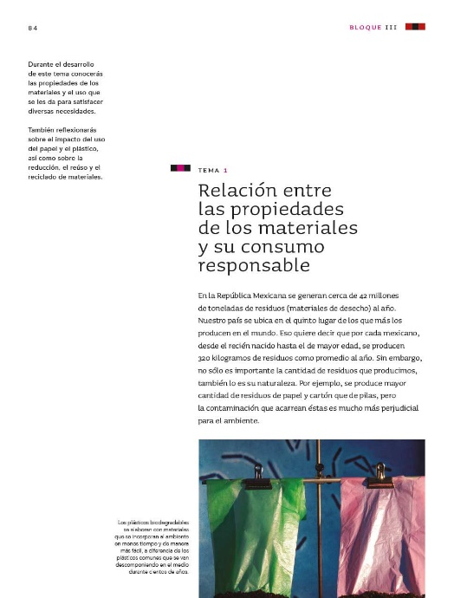

Observa varios objetos y descríbelos en tu cuaderno.

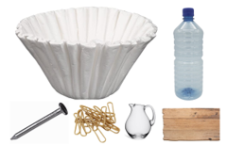

Escribe el nombre del objeto y debajo su descripción.

Notarás que algunos de los adjetivos que usaste para describir estos materiales se refieren a sus propiedades físicas, como duro, suave o elástico.

Para revisar algunas de las características consulta la información de las páginas 84 a la 87 de tu libro de texto de Ciencias Naturales. El tema se llama “Relación entre las propiedades de los materiales y su consumo responsable”. La parte que ahora debes consultar está en la página 86.

https://libros.conaliteg.gob.mx/20/P6CNA.htm?#page/86

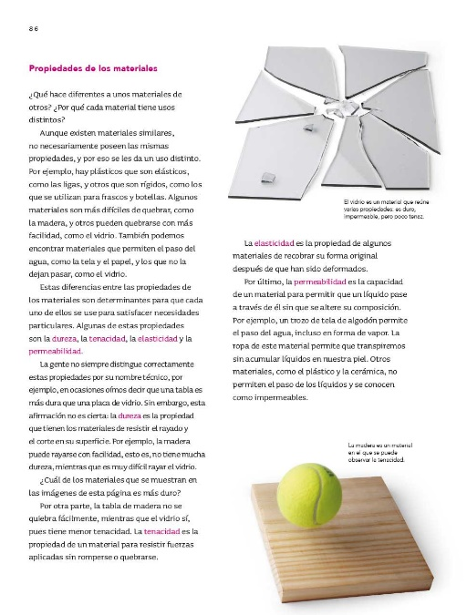

Propiedades de los materiales.

¿Qué hace diferentes a unos materiales de otros?, ¿Por qué cada material tiene usos distintos?

Aunque existen materiales similares, no necesariamente tienen las mismas propiedades, y por eso se les da un uso distinto, por ejemplo, hay plásticos que son elásticos, como las ligas, y otros que son rígidos, que se utilizan para las frascos y cubetas.

Algunos materiales son más difíciles de quebrar, como la madera y otros pueden quebrarse con más facilidad, como el vidrio, también podemos encontrar materiales que permiten el paso del agua, como la tela y el papel, y los que no la dejan pasar, como el vidrio.

Estas diferencias entre los materiales son determinantes para que cada uno de ellos se use para satisfacer necesidades particulares.

Algunas de estas propiedades son la dureza, la tenacidad, la elasticidad y la permeabilidad.

Toma un pedazo de filtro para café o tela de algodón y un pedazo de plástico, ¿Recuerdas que en el texto que leíste se menciona la palabra permeabilidad? La permeabilidad es la capacidad de un material para permitir que un líquido pase a través de él sin que se altere su composición.

PERMEABILIDAD

Piensa cuál de los materiales sería permeable: filtro para café, tela de algodón, un pedazo de plástico.

¿Cuáles permiten el paso del líquido? ¡Compruébalo!

Encontrarás que el agua atraviesa la tela y el algodón, pero no el plástico. La tela y particularmente la de algodón es permeable, ya que permite el paso del agua, al usarla en nuestras prendas de vestir favorece la transpiración porque, aunque se mojen con el sudor, éste la traspasa y se evapora sin acumularse en nuestra piel y por eso nos sentimos frescos en los días de calor. Por el contrario, el plástico es un material del que generalmente están hechas las prendas de vestir que nos protegen contra la lluvia y que, por lo mismo, reciben el nombre de impermeables.

IMPERMEABLE

Los materiales impermeables son muy útiles en los días de lluvia, a veces cuando cae la lluvia de improviso, intentamos protegernos con un periódico que, al principio ayuda un poco, pero como el papel es permeable, después terminamos mojados; sin embargo, la tela de los paraguas es impermeable.

Ahora revisa otra propiedad de los materiales.

Observa las dos imágenes siguientes:

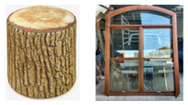

¿Cuál de los dos objetos es más duro?

DUREZA

¿Será el tronco? Tal vez, porque, por ejemplo, si tuvieras un tronco o una tabla, y lo dejaras caer al piso, casi no le pasaría nada, pero si haces lo mismo con un vidrio seguramente se haría pedazos. Con esta reflexión tal vez pienses que la madera es más dura porque no se rompe tan fácilmente como el vidrio. Si pensaste eso, tu reflexión es correcta, pero se refiere a otra característica de los materiales que se suele confundir con la dureza: la tenacidad.

TENACIDAD

Entre la dureza y tenacidad, ¿A qué se refiere cada una? Distingue estas propiedades usando el mismo ejemplo.

La dureza. Es la propiedad que tienen los materiales de resistir el rayado y el corte en su superficie. Si intentas rayar la madera y el vidrio con el clavo, ¿Qué piensas que sucederá? ¡Tal vez será más fácil rayar la madera! ¡Compruébalo!
Si has comprobado la dureza de estos dos materiales, ¿Cuál es tu conclusión?

Si los materiales duros resisten el rayado o el corte y fue más fácil rayar la madera que el vidrio, entonces, ¡El vidrio es más duro que la madera! ¡Has llegado a una conclusión correcta!

Ahora, observa la tenacidad: es la propiedad de un material para resistir la aplicación de fuerzas sin romperse o quebrase.

Si se habla de resistir una fuerza sin romperse o quebrarse, en el ejemplo anterior, la fuerza tiene que ver con la caída de la madera y el vidrio, y con el golpe en el suelo. Con esta explicación, ¿Cuál es tu conclusión? Un material tenaz resiste las fuerzas sin romperse o quebrarse. Si dejo caer la madera y el vidrio, es mucho más probable que el vidrio se haga pedazos, eso quiere decir que la madera tiene mayor tenacidad que el vidrio, porque no se quiebra fácilmente.

Ya tienes clara la diferencia entre dureza y tenacidad.

Te preguntarás entonces, ¿Qué pasa con la dureza de una almohada?

Cuando se habla de la suavidad o la “dureza” de una almohada nos referimos más a la percepción de nuestro sentido del tacto en relación con la rigidez, es decir, qué tanto se puede doblar o torcer, además, como vas a ver ahora, hay otras características que pueden estar involucradas.

Observa una liga y una barrita de plastilina ambas de unos 10 cm. Ahora, estira cada una hasta que midan 15 cm y vuelve a colocarlas en su lugar. ¿Qué observaste?

Cuando estiraste la barrita de plastilina y la dejaste en su lugar, no pasó nada, siguió midiendo los 15 cm que aumentó cuando la estiraste. La liga midió otra vez 10 cm ambas se estiraron, pero solamente la liga regresó a su forma original. Eso ocurrió porque la liga es elástica.

ELASTICIDAD

La elasticidad es la propiedad de algunos materiales para recobrar su forma original después de que han sido deformados. La liga es elástica porque recobra su forma original y la plastilina no. En la vida diaria utilizamos diversos productos elásticos, como guantes de hule, pelotas y resortes, ¿Es lo mismo un material elástico que uno flexible?

Esas son otras dos características que se pueden confundir. Ya se dijo que un material elástico recupera su forma. Un material flexible es aquel que puede doblarse sin romperse, por ejemplo, un alambre, una lata de aluminio o algunos plásticos.

Aplicando este conocimiento al caso de la almohada, resulta que las almohadas pueden estar hechas de materiales diversos. Hace mucho tiempo era común rellenarlas con plumas de aves, o con trapos y ropa usada, hule espuma y recientemente se usan diversas fibras sintéticas. Entonces, lo más común son las fibras, y en general, las fibras son flexibles y elásticas como un resorte y también tienen tenacidad.

Entonces dependiendo del conjunto de características que tenga el material o las fibras de la almohada, ésta se sentirá más suave o “rígida” al tacto, y por eso se elaboran diferentes tipos de almohadas. Los materiales tienen una combinación de características que los hacen útiles para ciertas necesidades, pero también hay productos en los que se combinan materiales con características diferentes.

Ahora, observa la imagen de la página 86 del libro de texto, la que muestra un vidrio roto.
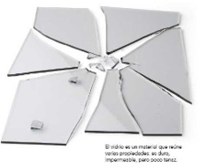https://libros.conaliteg.gob.mx/20/P6CNA.htm?#page/86

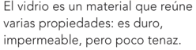

Como puedes ver, un material puede tener varias propiedades y en un mismo material puede haber variantes de la misma propiedad, por ejemplo, puede haber telas más permeables que otras, maderas más duras que otras, hules más elásticos que otros y plásticos más flexibles que otros.

Nada más hay que ver todos los materiales que tienes a tu alrededor para darnos cuenta de eso, el conocimiento nos da un punto de vista diferente ante lo que nos rodea.

Participa en el juego, usa un tablero como el siguiente.

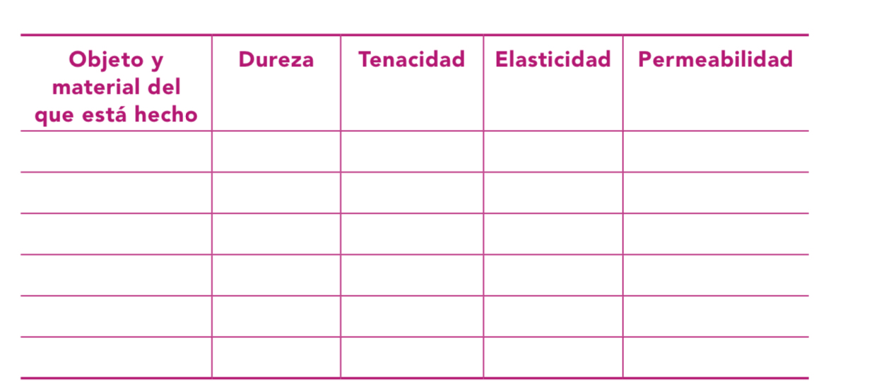

Y las imágenes siguientes:

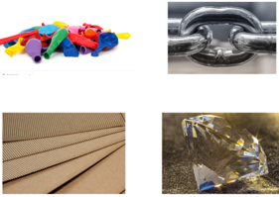

Y las tarjetas de descripción siguientes:

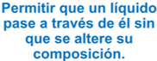

El juego funciona de la manera siguiente: Se colocan las imágenes en el tablero o bien los nombres de los objetos, acto seguido se seleccionan las tarjetas de descripción, se les da vuelta, se leen y entonces los jugadores deben escribir la descripción de manera que coincida con el nombre del objeto y con el nombre de la propiedad o característica.

El reto de hoy:

Juega un memorama triple con dos de tus familiares y coméntales las características de los materiales de los objetos de las imágenes.

Si en tu casa hay libros relacionados con el tema, consúltalos, así podrás saber más.

¡Buen trabajo!

Gracias por tu esfuerzo.

Para saber más:
Lecturas

https://www.conaliteg.sep.gob.mx/

